-1- Co Chcialas Osiagnac

-2- Jakie Technologie Uzylas

-3- Jakie Po Koleji Kluczowe kroki wykonalas z kawalkami kodu –

-4- Podsumowanie na co warto zwracac uwagę

Po obejrzeniu kolejnych tutoriali postanowiłam wykorzystać tą wiedzę w praktyce i stworzyć swoją pierwszą aplikacje. Większość z nas przynajmniej raz zamawiała jedzenie przez internet nigdy nie zastanawiając się jak działa dana strona. Ja poszłam o krok dalej i podjęłam próbę napisania podobnie działającej aplikacji. Na początku nie wszystko mi wychodziło, ale to że coś nie szło po mojej myśli jeszcze bardziej mnie motywowało.

Przy tworzeniu aplikacji chciałam skupić się na środowisku dostosowanym do mnie, które ułatwi mi prace. Wybrałam framework node.js ze względu na to, że chciałam w łatwy sposób wykorzystać swoją wiedzę o języku JavaScript po stronie serwera. Przekonało mnie również jego asynchroniczne działanie, które usprawnia prace serwera. Kolejnym krokiem było zainstalowanie npm, czyli Node Package Manager. Narzędzie to znacznie przyspiesza tworzenie aplikacji. Działa w CMD i daje dostęp do darmowych bibliotek modułów. Bo jak to mówi mój domowy osobisty programista „nie trzeba tworzyć czegoś, co już zostało stworzone”.

Takim sposobem przygotowałam swoje środowisko pracy i mogłam zacząć pisać moją aplikacje. Jako początkujący programista gubię się (myślę, że nie tylko ja) w długim skomplikowanym kodzie, dlatego użyłam biblioteki React. Stworzyłam proste samodzielne komponenty, na początku miały przypadkowe nazwy, treść – jak można zresztą zauważyć w historii commitów na moim GitHubie.

Punktem startowym w mojej aplikacji jest index.html, w którym najważniejszy jest element <div> o indeksie „root”, bo to wewnątrz niego będzie renderował się nasz ReactJS. Kolejnym istotnym plikiem jest index.js, w którym zaimportowałam ReactDOM z modułu react-dom. Dzięki Document Object Model każda zmiana stanu po zapisaniu zostanie zaktualizowana. W tym pliku umieściłam również Router, który połączył moje wcześniej stworzone samodzielne komponenty.

No i te komponenty… Teraz już wiem, że do finalnej formy dochodzi się po wielu próbach. Ze swojej strony podpowiadam – pierwszy pomysł nie zawsze jest najlepszy, ale na początku nie wszystko musi wyglądać idealnie, ważne żeby zacząć i mieć jakiś zamysł na to jak to ma wyglądać. Długo by opowiadać, jaką drogę ja pokonałam, ale skupie się na wersji finalnej.

Musicie wyobrazić sobie jak będzie wyglądała wasza strona, co będzie zawierała. I te właśnie konkretne części będą Waszymi głównymi komponentami. U mnie jest to Header, LeftMenu i Container. Stworzyłam jeszcze dodatkowe komponenty: Home i List.

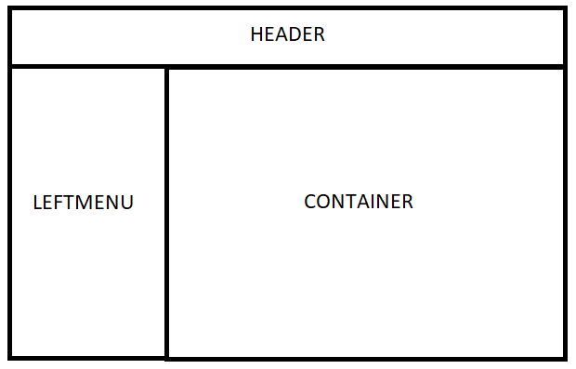

O **Header** nie ma się co rozpisywać, mi zwraca tylko nazwę strony. W moim **LeftMenu** chciałam żeby klient mógł wybrać, jaki rodzaj kuchni go interesuje i dodałam komponent Home – stronę, która wita się z klientem.. Na początku stworzyłam cztery rodzaje kuchni: polskie, włoskie, japońskie i wszystkie - bo jak wiadomo czasami nie wiemy, na co mamy ochotę.